**Информация**

**КГУ «Зерендинская средняя школа №2»**

«29 октября в Казахстане отмечается День опекуна». В рамках проведения республиканской акции «Подари детям тепло» в КГУ «Зерендинская средняя школа №2», 25октября был проведен праздничный концерт.

День опекуна - это особый праздник, праздник для людей, взявших на себя тяжелую ношу по воспитанию детей, рядом с которыми по различным причинам нет родителей. Были приглашены опекуны со своими подопечными, учителя, учащиеся, родители. В проведении мероприятия принимали активное участие все учащихся. В празднике также принимали участие опекаемые дети. В актовом зале царила праздничная атмосфера, любовь и взаимопонимание. Администрация школы выразила большую благодарность всем опекунам, которые находят в себе силы, желание, надежду , любовь для воспитании и развития своих подопечных. Детское счастье - это самое важное в мире. Благодаря опекунам наши дети, оставшиеся без родителей, обрели свои семьи и отчий дом.

Стало доброй традицией говорить слова благодарности тем людям, которые стали родителями для детей – сирот и детей оставшихся без попечение родителей . Они стали их семьей. В нашей школе учатся учащихся, оставшихся без попечения родителей. Опекунами, которыми являются Агапова Татьяна Викторовна, Теренина Ирина Леонидовна, Позигун Юлия Фёдоровна, Мухамбеджанова Бейбиткул Сарсенбековна.

Дорогие опекуны - труд ваш неоценим. Может быть, он не заметен сегодня, но он будет заметен позже. Труд этот тяжелый, но счастливые глаза ребенка восполняют его с лихвой. Здоровья вам и вашим детям. Берегите себя и своих близких. Такими словами завершился наш концерт.

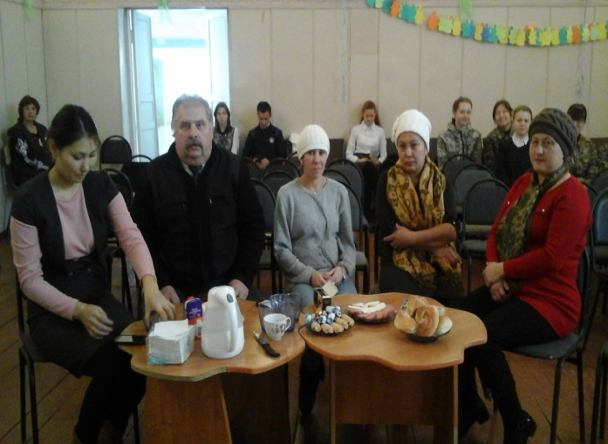 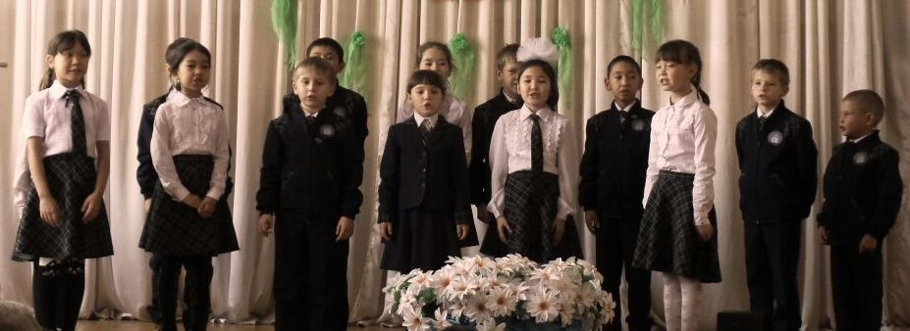

Социальный педагог: Разин Л.Н.

Ст.вожатая: Кокушева Г.А.